
CÔNG TY TNHH GIAO THÔNG VẬN TẢI VÀ DU LỊCH SÀI GÒN
Văn phòng Hồ Chí Minh  VP1: 219 Võ Văn Tần, Phường Bàn Cờ  VP2: 89 Đường 14, KDT Vạn Phúc 1, Thủ Đức  Văn phòng Hà Nội: Tầng 6, 12 Khuất Duy Tiến, P.Thanh Xuân  Mã số thuế: 0107720755  GPLH QT số: 01-1135/2018/TCDL-GP LHQT | Tổng Đài: 1900 2258  Hotlines Zalo/Viber: 0945504848 - Whatapp: 0942134848  Website: www.saigontours.asia - www.saigontourstravel.com  Fanpape: facebook.com/saigontours.tourdulich.noidiaquocte  facebook.com/SaigontoursVPThuDuc  Email: hcm@saigontours.asia - hanoi@saigontours.asia | 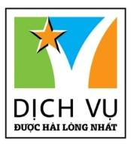
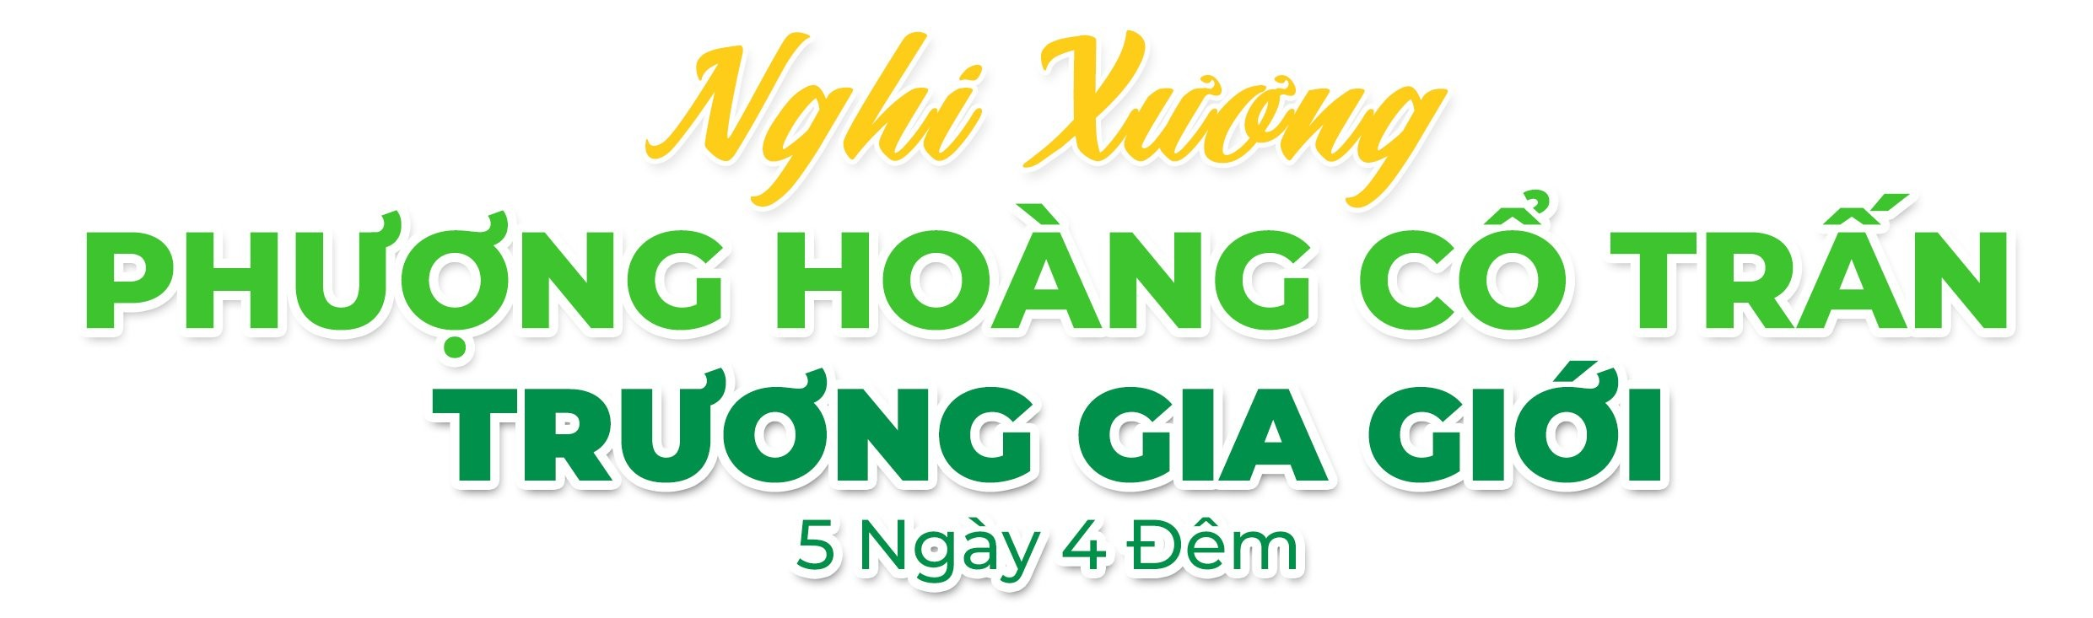
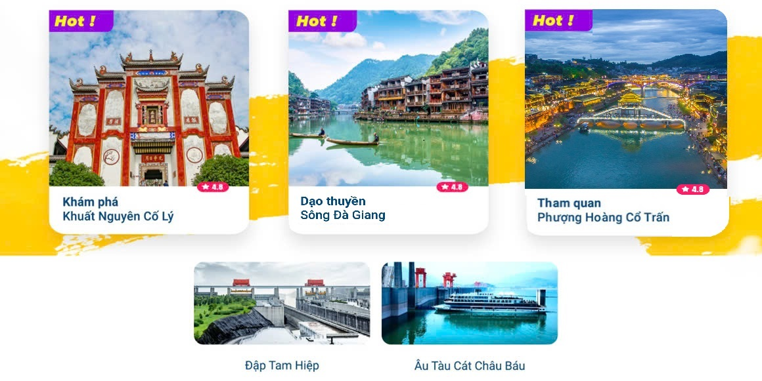
- Visa Trung Quốc cực kỳ đơn giản chỉ Hộ chiếu scan và hình
- Chương trình hấp dẫn với khách sạn 4* địa phương
NGÀY 1: |  | TP.HCM - NGHI XƯƠNG (Ăn trên máy bay)
- Trưởng đoàn đón Quý khách tại sân bay Tân Sơn Nhất và làm thủ tục khởi hành đi Nghi Xương trên chuyến bay QW6190 SGN – YIH
  - Đến sân bay Tam Hiệp Nghi Xương, xe và hướng dẫn địa phương đưa đoàn đến khách sạn.
- Nghỉ đêm tại Nghi Xương.
NGÀY 2: | NGHI XƯƠNG - TRƯƠNG GIA GIỚI (Ăn 3 bữa)
- Quý khách ăn sáng, làm thủ tục trả phòng, đoàn ngồi thuyền du lịch Hai Đập Một Hiệp, vào Âu Tàu Cát Châu Bá, trải nghiệm thuỷ triều dâng cao và thưởng thức cảnh đẹp của Tam Hiệp.
- Quý khách ăn trưa, sau đó di chuyển đi tham quan “Tam Du Động” hay còn gọi là Hang SanYou. Khu thắng cảnh Hang Sanyou nằm bên ngoài Hẻm núi Xiling, cách thành phố du lịch Nghi Xương khoảng 10 km chạy xe. Địa hình núi đá vôi của Hang Sanyou chủ yếu được kiến táo qua kết cấu chính của Hang Sanyou và trở thành cảnh quan chính nơi đây.
- Sau đó di chuyển đi tham quan Cố Hương của Khuất Nguyên – điểm thu hút cốt lõi ở đây là đền Khuất Nguyên, được cho là nơi chôn cất thi thể của nhà thơ yêu nước Khuất Nguyên.
- Sau đó đoàn khởi hành đi Trương Gia Giới.
- Đoàn ăn tối tại nhà hàng địa phương, sau đó quý khách có thể tự túc xem show Múa Dân tộc, MÊ LỰC TƯƠNG TÂY hoặc THIÊN CỔ TÌNH (Chi Phí Tự Túc).
- Nghỉ đêm tại khách sạn.
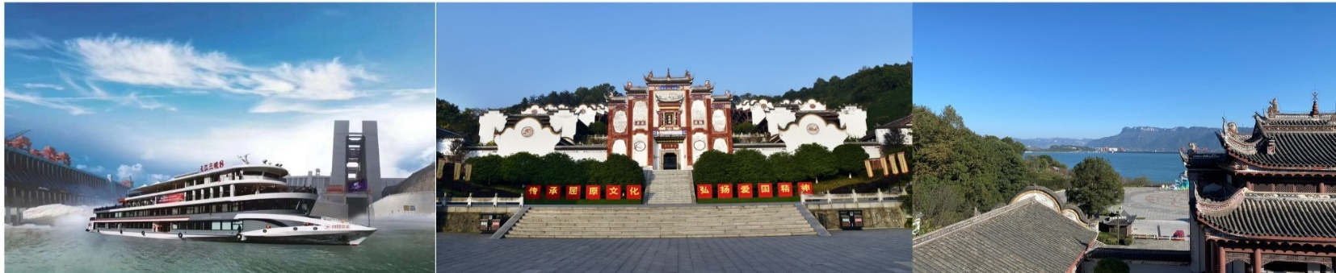
NGÀY 3 : | TRƯƠNG GIA GIỚI - PHƯỢNG HOÀNG CỔ TRẤN (Ăn 3 bữa)
- Quý khách ăn sáng, làm thủ tục trả phòng. Quý khách tham quan mua sắm tại: “Trung Tâm Y Dược” tìm hiểu văn hóa lịch sử y học Trung Hoa.
- Tiếp đó di chuyển đi tham quan “Thiên Môn Sơn” nằm trong vườn quốc gia Núi Thiên Môn. Ngọn núi này rất nổi tiếng với con đường trên trời và hệ thống cáp treo tại Thiên Môn được tuyên bố trong các ấn phẩm du lịch là "cáp treo dài nhất tại một ngọn núi cao nhất trên thế giới” với 98 cabin cáp treo và tổng chiều dài lên tới hơn 7.400 mét, độ cao của ga trên của tuyến cáp treo là 1.279 mét. (Bao gồm xe trung chuyển và 1 lượt cáp treo đi lên).
- Sau bữa trưa, đoàn khởi hành đi Phượng Hoàng Cổ Trấn – thị trấn cổ được xây dựng bên dòng Đà Giang, có nền văn hóa lịch sử hơn 1.000 năm tuổi nhưng vẫn còn nguyên vẹn nét văn hóa, kiến trúc đặc trưng. Là một trong những danh lam thắng cảnh di tích văn hóa nổi tiếng hấp dẫn bậc nhất.
- Xe buýt đưa đón quý khách vào trung tâm “Thành Cổ Phượng Hoàng” là một thành cổ nằm ở phía tây tỉnh Hồ Nam, được nhà văn Tân Tây Lan Alley Rewi khen ngợi là nơi đẹp nhất Trung Quốc, với những thắng cảnh nổi tiếng (Hồng Kiều, Cầu Đá Nhảy, Thành lầu Đông Môn, tháp Vạn Danh).
- Quý khách đi ăn tối, sau đó thưởng thức cảnh đêm tại Phượng Hoàng Cổ Trấn.
- Nghỉ đêm tại Phượng Hoàng.
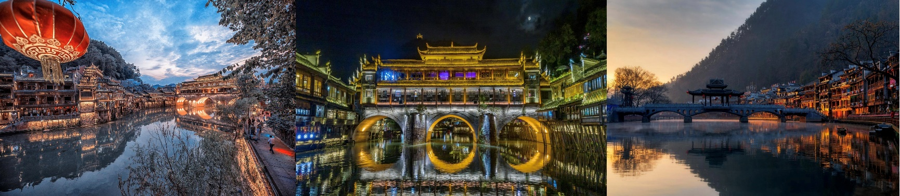
NGÀY 4 : | PHƯỢNG HOÀNG CỔ TRẤN - TRƯƠNG GIA GIỚI - NGHI XƯƠNG (Ăn 3 bữa)
- Đoàn dùng bữa sáng tại khách sạn, làm thủ tục trả phòng. Quý khách ngồi xe đi Trương Gia Giới.
- Xe tiếp tục đưa Quý khách tham quan và mua sắm tại “Cửa Hàng Châu Báu”.
- Sau bữa trưa, tham quan mua sắm tại “Cửa Hàng Cao su”, đặc sản“Trà đen” – thưởng thức trà đạo Trung Hoa. Quý khách có thể tham quan Hồ Bảo Phong – nơi lắng đọng vẻ đẹp đất trời, đây cũng là nơi mà bộ phim Tây Du Kí đã thực hiện nhiều cảnh quay đặc sắc, bao bọc xung quanh hồ là những ngọn núi đá vôi sừng sững, cảnh quan thiên nhiên hùng vĩ. (Chi phí tự túc)
- Đoàn ăn tối tại nhà hàng địa phương. Nghỉ đêm tại khách sạn.
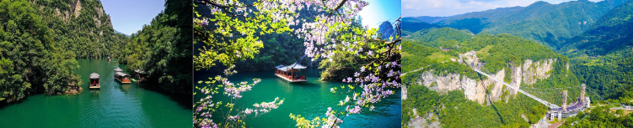
NGÀY 5: | NGHI XƯƠNG - TP.HCM (Ăn 1 bữa)
- Sau bữa sáng, quý khách làm thủ tục trả phòng.
  - Sau đó ra sân bay Tam Hiệp Nghi Xương làm thủ tục xuất cảnh đáp chuyến bay QW6189 YIH – SGN về Tp.HCM.
  - Đến sân bay Tân Sơn Nhất, đoàn làm thủ tục nhập cảnh lấy hành lý. Trưởng đoàn tạm biệt quý khách – Kết thúc chuyến du lịch vui vẻ!
** Chú ý : Thứ tự chương trình có thể thay đổi theo sự sắp xếp của Hướng Dẫn Viên để phù hợp với tình hình thực tế nhưng vẫn đảm bảo đầy đủ các điểm tham quan đã nêu trong chương trình.
GIÁ TOUR BAO GỒM:
- Vé máy bay khứ hồi theo đoàn (gồm 1 kiện 20kg + 07kg hành lý)
- Bảo hiểm du lịch Quốc tế suốt tuyến.
- Phí an ninh sân bay, bảo hiểm hàng không thuế phi trường 2 nước (có thể thay đổi tại thời điểm xuất vé).
- Khách sạn tiêu chuẩn 4*địa phương(2 người/phòng - phòng 3 người trường hợp đi lẻ nam hoặc nữ).
- Visa đoàn nhập cảnh Trung Quốc cho khách hộ chiếu Việt Nam. (Scan Hộ chiếu + FILE hình thẻ 4*6 nền trắng)
- Vũ Lăng Nguyên: YULINGYUAN HOTEL or YUNXI MEIJING HOTEL (hoặc tương đương)
- Phượng hoàng : TIANXIA PHOENIX HOTEL or PHOENIX GUOPIN HOTEL(hoặc tương đương).
- Nghi Xương: YICHANG MEIJI BOYUE HOTEL or YICHANG HOTEL(hoặc tương đương).
- Phục vụ 1 chai nước suối/khách/ngày.
- Các bữa ăn như chương trình (các bữa ăn có thể thay đổi phù hợp với tuyến điểm tuy nhiên vẫn đảm bảo đủ số lượng và chất lượng bữa ăn tương đương hoặc hơn).
- Xe máy lạnh vận chuyển suốt tuyến.
- Vé tham quan như chương trình.
- Trưởng đoàn và HDV địa phương phục vụ suốt tuyến theo chương trình.
GIÁ TOUR KHÔNG BAO GỒM:
- Chi phí cá nhân, hành lý quá cước, điện thoại, giặt ủi, tham quan ngoài chương trình.
- Phụ thu phòng đơn (nếu có) (3.000.000VNĐ).
- Visa tái nhập Việt Nam cho khách quốc tịch nước ngoài (nếu có): (giá tham khảo 945.000VNĐ/khách).
- Tips cho tài xế địa phương và hướng dẫn viên mức đề nghị: (675.000VNĐ/khách).
GIÁ TOUR TRẺ EM:
- Trẻ nhỏ dưới 2 tuổi: 30% giá tour người lớn (sử dụng giường chung với người lớn).
- Trẻ em từ 2 tuổi đến dưới 11 tuổi (Không có chế độ giường riêng).
- Trẻ em từ 2 tuổi đến dưới 11 tuổi: 100% (Có chế độ giường riêng).
- Trẻ em đủ 11 tuổi trở lên: 100% giá tour người lớn.
ĐIỀU KIỆN HOÀN/HỦY:
- Ngay sau khi đăng kí tour, cọc 50% tổng giá tour, Phần còn lại Vui lòng thanh toán trước 14 ngày khởi hành.
- Hủy tour sau khi đăng ký phí phạt 50% tiền cọc (+phí visa nếu có).
- Hủy tour trước 30 ngày phí phạt = 50% tổng giá tour chương trình (+phí visa nếu có) (Tính theo ngày làm việc)
- Hủy tour trước 20 ngày phí phạt = 75% tổng giá tour chương trình (+phí visa nếu có) (Tính theo ngày làm việc)
- Sau thời gian trên phí phạt = 100% tổng giá trị chương trình (+ phí visa nếu có). (Tính theo ngày làm việc)
- Việc huỷ bỏ chuyến đi phải được thông báo trực tiếp với Công ty hoặc qua fax, email, tin nhắn điện thoại và phải được Công ty xác nhận. Việc huỷ bỏ bằng điện thoại không được chấp nhận.
- Đối với trường hợp quý khách đặt tour đi cùng nhóm bạn hoặc gia đình (từ 2 khách trở lên): Nếu một người trong nhóm không đạt visa thì được hoàn 100% tour, riêng các thành viên còn lại khác đã đạt visa mà huỷ tour sẽ áp dụng theo chính sách hủy tour chung.
- Thời gian hủy tour được tính cho ngày làm việc, không tính thứ bảy, chủ nhật và các ngày Lễ Tết.
LƯU Ý
- Trước khi đăng ký tour du lịch xin Quý khách vui lòng đọc kỹ chương trình tour, điều khoản, giá tour bao gồm cũng như không bao gồm trong chương trình.
- Trường hợp quý khách đã có visa sẽ được trừ lại 500.000 VNĐ
- Nếu khách hàng bị cơ quan xuất nhập cảnh từ chối xuất cảnh hoặc nhập cảnh vì lí do cá nhân (hình ảnh, thông tin trong bản gốc bị mờ, không rỏ ràng, hộ chiếu hết hạn hoặc không đúng qui định….), công ty du lịch sẽ không chịu trách nhiệm và sẽ không hoàn trả tiền tour.
- Công dân phải hoàn thành nghĩa vụ nộp thuế với nhà nước và không vi phạm pháp luật mới được xuất cảnh. Trong trường hợp cá nhân còn nợ thuế, không được phép xuất cảnh thì Công ty không chịu trách nhiệm bồi hoàn thiệt hại.
- Do tính chất là đoàn ghép khách lẻ, công ty sẽ nhận đủ số lượng khách tối thiểu 10 khách người lớn và đảm bảo đoàn sẽ khởi hành đúng lịch trình. Trong trường hợp trước 7 ngày khởi hành, đoàn không đủ khách, công ty có trách nhiệm và sẽ hoàn trả tiền tour.
- Quý khách đã phẫu thuật thẩm mỹ vui lòng làm lại hộ chiếu mới theo hình ảnh ở thời điểm hiện tại. Nếu không nhập cảnh được do ảnh hộ chiếu khác hình ảnh thực tế, công ty du lịch không chịu trách nhiệm và sẽ không hoàn trả tiền tour.
- Không giải quyết cho bất kì lí do thăm thân, kinh doanh…để tách đoàn.
- Do các chuyến bay phụ thuộc vào các hãng Hàng Không nên trong một số trường hợp giờ bay có thể thay đổi mà không được thông báo trước.
- (Hộ chiếu) Phải còn thời hạn sử dụng trên 6 tháng (Tính từ ngày khởi hành).
- Tour thuần túy du lịch, suốt chương trình Quý khách không được rời đoàn. (Đối với Khách hàng tách đoàn, Chi phí tách đoàn Phía cty Trung Quốc sẽ thu phí tách đoàn).
- Nếu khách là Việt Kiều hoặc nước ngoài có visa rời phải mang theo lúc đi tour.
- Trẻ em dưới 16 tuổi phải có bố mẹ đi cùng hoặc người được uỷ quyền phải có giấy uỷ quyền từ bố mẹ.
- Cty sẽ hỗ trợ về thủ tục hồ sơ trong khả năng khi Quý khách bị từ chối nhập cảnh vào lãnh thổ Trung Quốc..
- Trong những trường hợp khách quan như : khủng bố, thiên tai…hoặc do có sự cố, có sự thay đổi lịch trình của các phương tiện vận chuyển công cộng như : máy bay, tàu hỏa…thì Công Ty sẽ giữ quyền thay đổi lộ trình bất cứ lúc nào vì sự thuận tiện, an toàn cho khách hàng và sẽ không chịu trách nhiệm bồi thường những thiệt hại phát sinh.
THỦ TỤC XIN VISA ĐOÀN TRUNG QUỐC
- Hộ chiếu: Scan hoặc chụp hình, lưu ý không được mất góc, để dẹt 180 độ, không dính ngón tay.
Hình 4x6: hình mới nhất trong vòng 6 tháng đến hiện tại, nền trắng, chụp rõ ngũ quan, không cười, không đeo trang sức, không dùng phần mềm chỉnh sửa photoshop.
